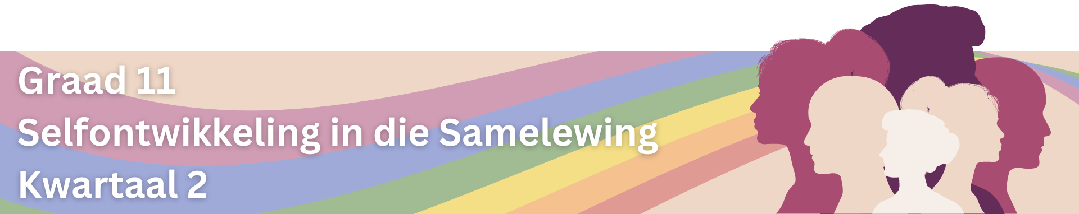
Feiteblad – GGG-Statistieke
Lees deur die volgende Suid-Afrikaanse GGG-statistieke. Kies VYF tot SEWE statistieke om visueel in die vorm van 'n infografika-plakkaat uit te beeld.
• 'n Studie deur die Wêreldgesondheidsorganisasie het bevind dat 60 000 vroue en kinders in Suid-Afrika
jaarliks slagoffers van gesinsgeweld is.
• In 'n 2021-verslag, deur Statistieke Suid-Afrika, word aangedui dat een uit elke vyf vroue (21%) fisiese
geweld deur 'n vennoot ervaar het.
- Tussen Oktober en Desember 2021 is 902 vroue vermoor, 232 van hierdie moorde het direk met gesinsgeweld verband gehou. In dieselfde tydperk is sowat 11 315 verkragtingsake aangemeld. Sit dui op 123 gevalle per dag.
- In 2019/20 is altesaam 2 695 vroue in Suid-Afrika vermoor. Dit beteken dat daar elke drie uur ‘n vrou vermoor word.
- 51% Van Suid-Afrikaanse vroue sê dat hulle al GGG ervaar het, terwyl 76% van mans sê dat hulle al op 'n stadium in hul lewens GGG gepleeg het.
- Vrouemoord in Suid-Afrika is vyf keer hoër as die wêreldgemiddeld.
- In 2019/20 is 53 293 seksuele misdrywe aangemeld (met ‘n gemiddeld van 146 gevalle per dag). Die meeste hiervan was gevalle van verkragting.
- Tussen 25% en 40% van Suid-Afrikaanse vroue het in hul leeftyd al seksuele en/of fisiese geweld deur 'n intieme vennoot ervaar.
- Net minder as 50% van vroue meld dat hulle emosionele of ekonomiese mishandeling deur hul intieme lewensmaats ervaar het.
- Tussen 28% en 37% van volwasse mans meld dat hulle al 'n vrou verkrag het.
- Na raming soek 1,75 miljoen mense jaarliks gesondheidsorg vir beserings as gevolg van geweld.
- 'n Geskatte 16% van alle MIV-infeksies by vroue kan voorkom word indien vroue nie aan huishoudelike geweld, deur hul vennote, blootgestel word nie.
- GGG kos Suid-Afrika tussen R28,4 miljard en R42,4 miljard per jaar, wat jaarliks 0,9% tot 1,3% van ons BBP beloop.
LET WEL: AKKURATE STATISTIEKE IS MOEILIK BEKOMBAAR OMDAT DIE MEESTE VOORVALLE VAN GGG NIE AANGEMELD WORD NIE.

